Eleições Departamentais ENSP: Campanha Paulo Victor Viana, candidato no Hélio Fraga

Caros amigos e trabalhadores do Centro de Referência Professor Hélio Fraga,
É com grande honra e entusiasmo que apresento minha candidatura à reeleição como chefe do Centro de Referência, sob o lema "Hélio Fraga: Juntos Avançamos, Juntos Prosperamos". Nos últimos dois anos, enfrentamos enormes desafios que testaram nossa resiliência e determinação. Diante de dificuldades orçamentárias, questões de infraestrutura e a perda de valiosos colegas devido a aposentadorias e remoções para outros órgãos, nossa equipe demonstrou uma incrível capacidade de superação.
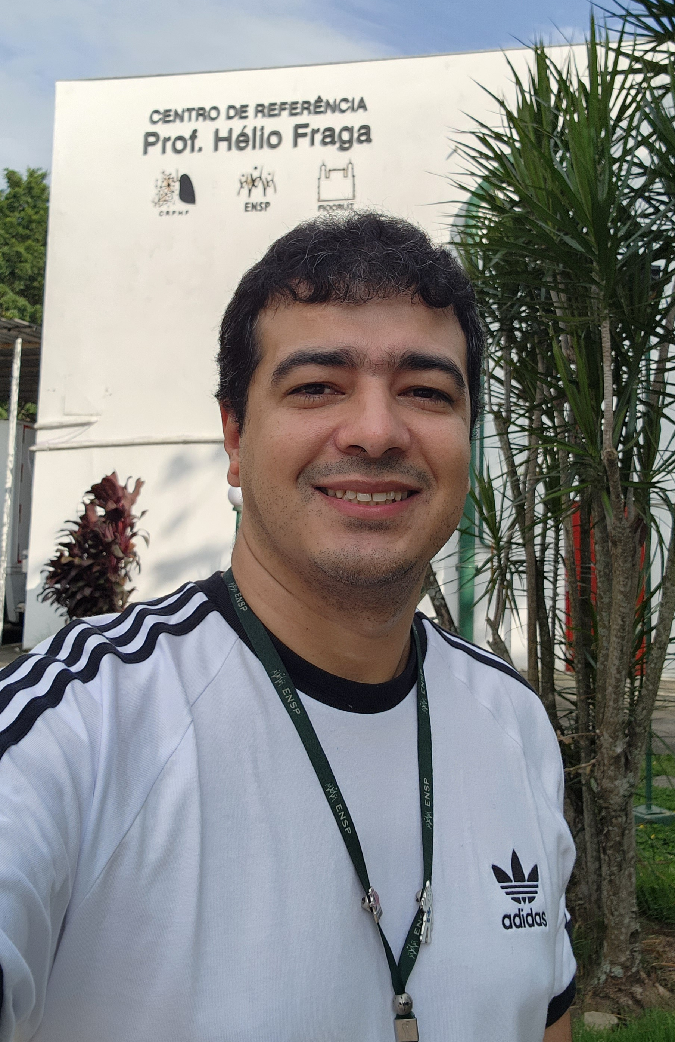

É graças ao comprometimento e colaboração de cada trabalhador do Hélio Fraga que conseguimos avançar em diversas frentes, ampliando o atendimento à nossa comunidade. Nosso trabalho resultou na oferta de cursos de capacitação de alta qualidade, uma ampliação notável do atendimento ambulatorial, garantia da distribuição nacional de medicamentos para o tratamento da tuberculose, um aumento na oferta de exames de diagnóstico e a incorporação de pesquisas de vanguarda em nossa rotina de trabalho.
Como candidato, peço novamente a confiança de todos os trabalhadores do Hélio Fraga. Juntos, podemos continuar avançando nas melhorias do Centro e, mais importante ainda, fortalecer o Sistema Único de Saúde (SUS) com a prestação de serviços de qualidade. Nosso compromisso deve ser ainda maior, pois temos a missão de contribuir para a eliminação da tuberculose como um problema de saúde pública no Brasil.
Nossa jornada está longe de terminar, e tenho plena convicção de que, com nossa união e dedicação, seremos capazes de alcançar nossos objetivos. Conto com o apoio de todos vocês para continuarmos a fazer a diferença na vida das pessoas que dependem do nosso trabalho e para construirmos um futuro melhor para nossa instituição e para o país.
Juntos, avançaremos. Juntos, prosperaremos. Vamos continuar trabalhando incansavelmente pelo bem de nossa comunidade e pelo fortalecimento do SUS.
Muito obrigado pelo seu apoio e confiança.
Paulo Victor de Sousa Viana
Rio de Janeiro, 14 de novembro de 2023.

